**DESCUBRE LAS JOYAS PANDORA QUE AMAN TUS *INFLUENCERS* FAVORITAS**

**Lima 7 de Septiembre** Hay algo que tus *influencers* favoritas tienen en común, y es que pese a la distancia, las diferencias del idioma o sus diferentes gustos, con cada *post* nos hacen apreciar su estilo, sobre los accesorios que están en tendencia y la forma en la que podemos combinarlos.

Y es que no hay duda que muchas veces podemos generar una conexión sumamente fuerte con ellas, identificarnos con su voz, con los lugares que visitan, sus pasatiempos, o hasta el deporte que realizan. Sin embargo existe un elemento que en particular refleja su esencia; se trata de las nuevas piezas de **Pandora,** que las acompañan en los momentos más especiales y que tienen una historia que contar. **¡**Descubre un poco más de ellas y de su personalidad!

[**Camila Diaz**](https://www.instagram.com/p/CScbyKqrwLH/)**:** Si hay algo que ella maneja muy bien es combinar diversos estilos de outfits para un look casual diario, hacer deportes o eventos elegantes y llevarlos a otro nivel. Camila tiene el don de remitirnos a otras atmósferas, algunas más dulces que otras, en las que siempre demuestra que la creatividad es infinita. Ella lleva siempre una fusión de diversos charms, brazaletes, collares y pendientes, los mismos que agregan un toque femenino, único y que reflejan muy bien su esencia y vitalidad.

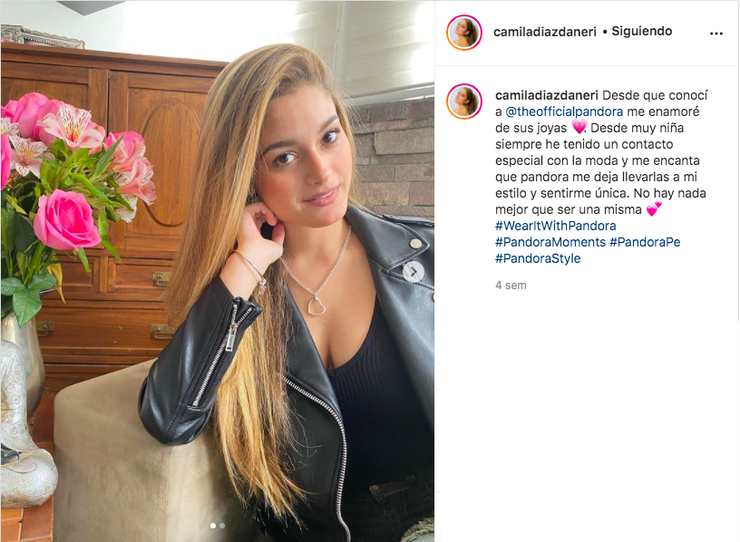

[**Adriana Lucar:**](https://www.instagram.com/p/CTIJrMHLZ85/)La capacidad de expresar su universo es enorme. Adriana tiene una sonrisa que contagia a cualquiera que está cerca de ella, y sin duda a través de sus publicaciones podemos conectar con su forma de vivir: sana, libre y con una autenticidad que nos enseña a través de su ejemplo, a ser valientes para ir tras nuevas metas. Sin importar los fracasos, lo importante es seguir adelante, ahí es donde radica la magia de perderse para más tarde encontrarse y **Pandora,** ha sido parte de ese camino lleno de aprendizaje.

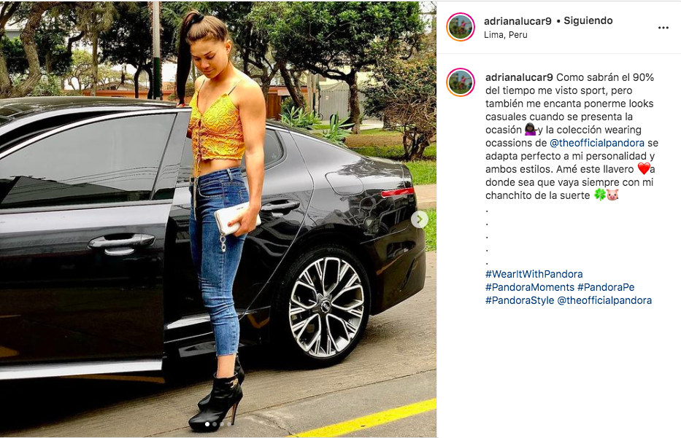

¡Al igual que Camila y Adriana, tú también [#WearitwithPandora](https://www.instagram.com/explore/tags/wearitwithpandora/)! Y elige los elementos que para ti sean importantes, sobre todo aquellos con los que realmente hayas establecido un vínculo. Cada ocasión tiene un encanto único, cada deseo cumplido, cada celebración, y simplemente cada día está lleno de instantes que nos permiten ser *cool* y ser la mejor versión de ti misma. Entra a <https://www.pandora.net> y elige la joyería que hará un *statement* y te motivará a disfrutar de momentos irrepetibles.

**@theofficialpandora**

**#PandoraLatamSquad21  
#BeatsOfPandora**

# # #

**ACERCA DE PANDORA**

Pandora diseña, manufactura y vende joyería con acabados a mano, contemporánea y en precios accesibles. Los diseños de Pandora son vendidos en más de 100 países en seis continentes a través de aproximadamente 7,500 puntos de venta, incluyendo más de 2,200 concept stores.

Fundada en 1982 y establecida en Copenhagen, Dinamarca, Pandora emplea a más de 26,000 personas a nivel mundial de las cuales aproximadamente 11,500 están localizadas en Tailandia, donde la empresa manufactura sus joyas. Pandora está listado públicamente en la bolsa de cambio NASDAQ Copenhagen en Dinamarca. En 2018, el ingreso total de Pandora fue de DDK 22.800 mil millones (aproximadamente EUR 3.1 billones)